22 января в нашей школе прошла стартовая линейка, посвященная месячнику оборонно-массовой и военно-патриотической работы «За веру, Кубань и Отечество!». Были приглашены и почетные гости: Власов Геннадии Георгиевич – член Ассоциации ветеранов боевых действий МВД и внутренних войск России по городу Геленджику, Федоров Виктор Дмитриевич – адмирал, участник боевых действий, Богданова Вера Михайловна – член городского Совета ветеранов, ветеран труда.
В этом году много разных дат: 71-годовщине со дня победы советских воинов в Сталинградской битве, 71 годовщина с начала освобождения Кубани от немецких захватчиков, 72 годовщина со дня снятия блокады Ленинграда.
Линейка прошла в торжественной форме, что соответствовало данному историческому моменту.
Все учащиеся школы с 1 по 11 класс получили тематические задания и обязались с должным вниманием и ответственностью их выполнять. После, все мы, с большим удовольствием прослушали музыкальные номера, в исполнении учащихся нашей школы, которые были пронизаны нитью патриотизма. На протяжении всей линейки каждый из присутствующих ощутил прилив сил для новых начинаний и общественных дел. Каждый из нас понял, как дорого обошлась тем смелым и самоотверженным людям наша сегодняшняя мирная жизнь.

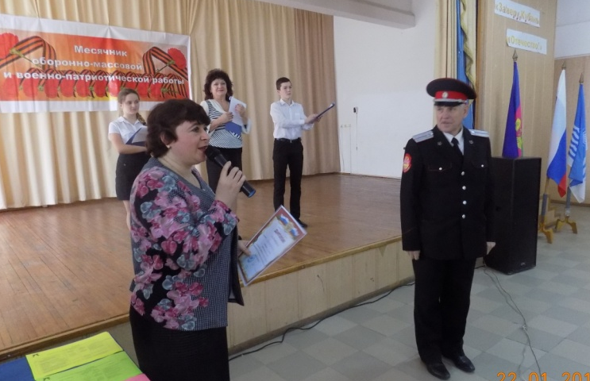
Коренькова Елена 9 «Б» класс.
